Міністерство освіти і науки України
Львівський національний університет імені Івана Франка
Факультет електроніки та комп’ютерних технологій
Кафедра системного програмування

Звіт
Про виконання лабораторної роботи №4
«ОСНОВНІ ТИПИ ЗМІННИХ. ОПЕРАЦІЇ ТА ЇХ ПРІОРИТЕТ.»

Виконав:
Студент групи ФЕП-14c
Студент Шиманський М.В.

Перевірив:
Асистент Васюта Василь Михайлович

Львів 2026
Мета: Вивчити поняття : основні типи змінних, вказівники, операції та їх пріоритет.
Хід роботи
З минулої роботи в мене вже був скачаний Visual Studio, та встановлені мови C++ та C.
- Дослідження теоретичних відомостей.
- Запуск Visual Studio
- Створення, підготовка та налаштування проєкту.
- Робота з проєктом та виконання першого завдання.
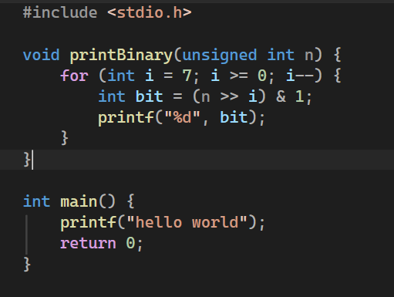
рисунок 1
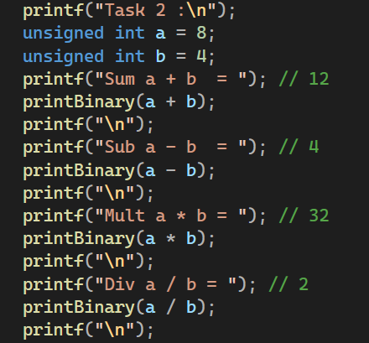
рисунок 2
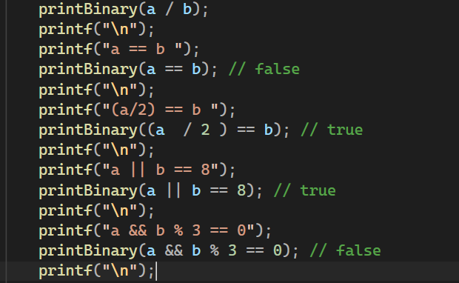
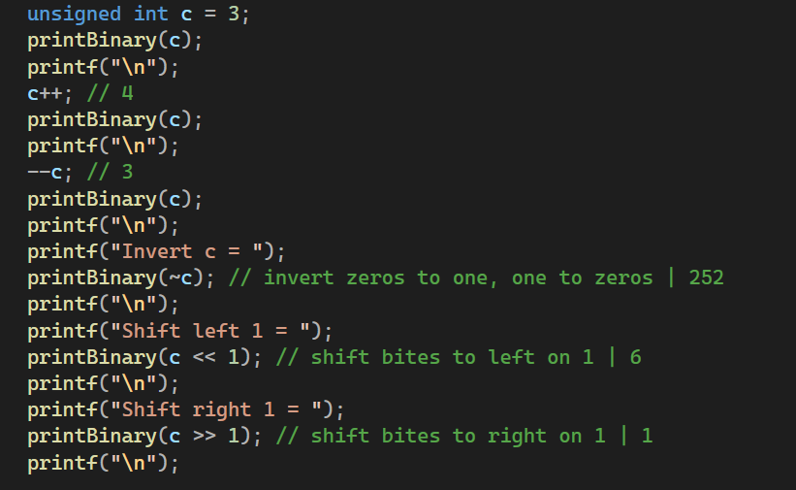
рисунок 4
- Працюємо над другим завданням яке переводить число у змінну та виводить її адресу.
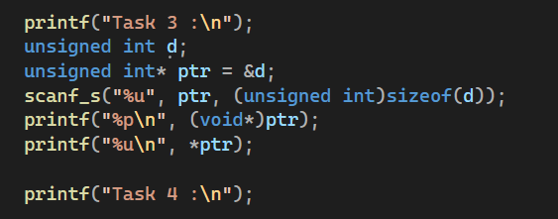
рисунок 5
- Працюємо над третім завдання розв’язок квадратних рівняннь
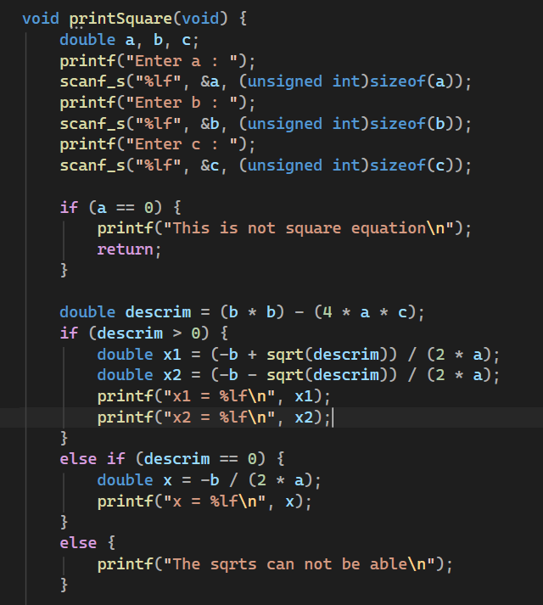
рисунок 6
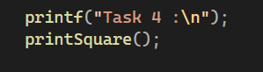
Рисунок 7

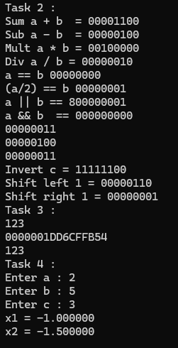
рисунок 8
Висновок: По ходу лабораторної роботи я успішно справився з завданням, ознайомився з синтаксом мови програмування C, типами данних, операторами, вказівниками.

